2019年10月9日
立即发布

欲知详情，约访或媒体查詢，欢迎联系：
Shamani Krishnan | 012 910 0353 | shamani@madhat.asia
Nicole Main | +6012 5670129 | nicole@madhat.asia

Apple Fox 苹果酒欢庆苹果丰收季
Apple Fox Cider 要在这个苹果丰收季带给马来西亚人更多新鲜苹果
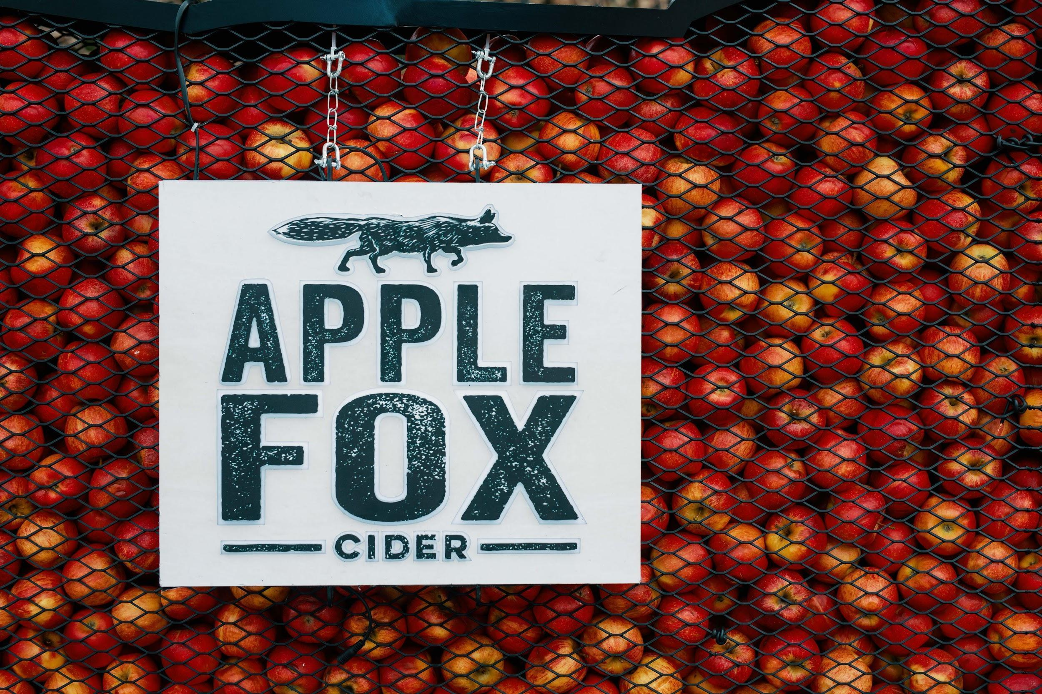
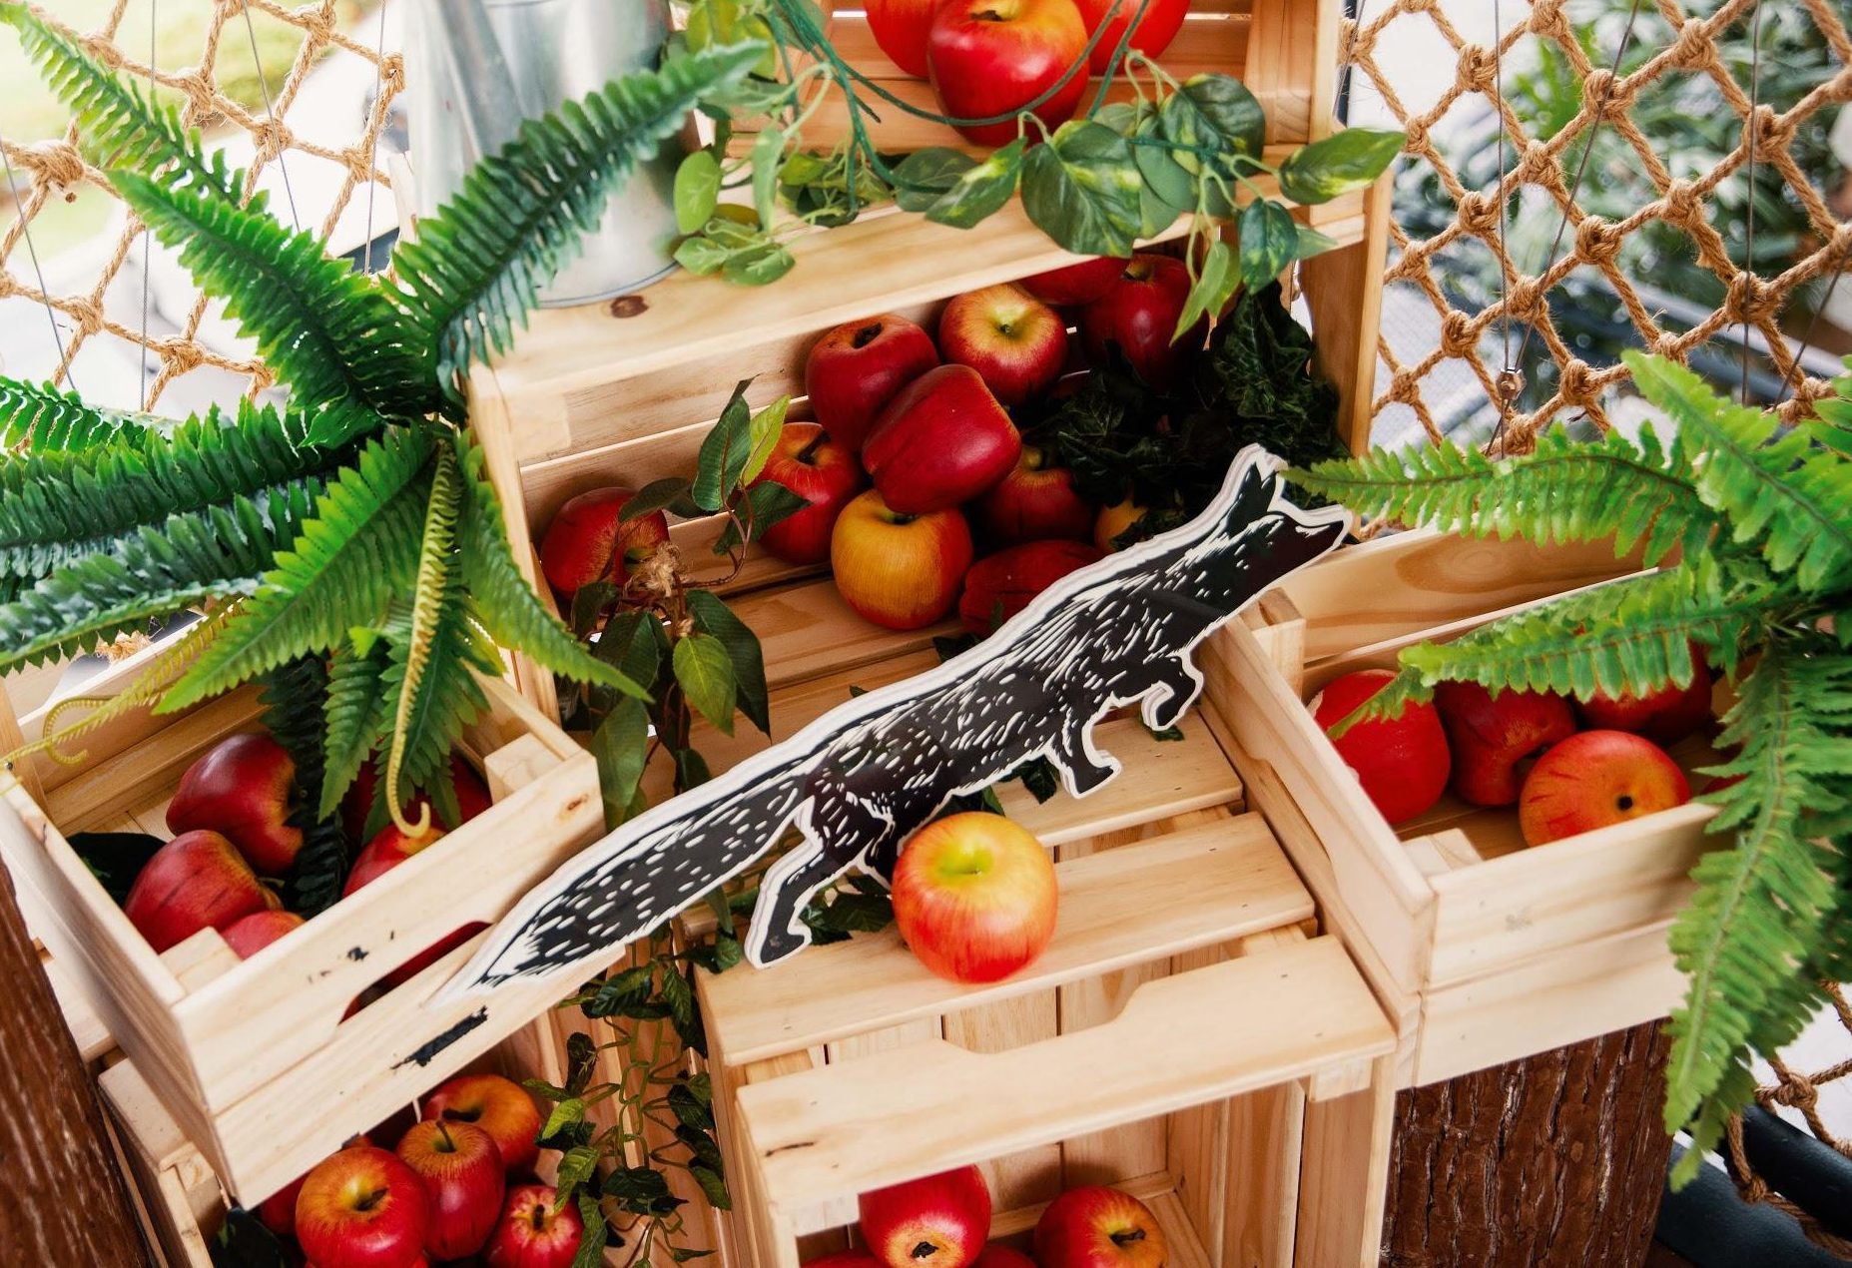
（吉隆坡10月9日讯）采用更更更多新鲜苹果特制而成的 Apple Fox 苹果酒要欢庆苹果丰收季，通过一系列有趣好玩的活动，带给马来西亚人更更更多苹果体验！在为期一个月的苹果丰收季庆典中，Fox Mobile 流动车将在全马各地走透透，让你抢先体验 Apple Fox 的绝佳清爽口感。此外，配合苹果日，你也可以自备（B.Y.O）酒杯前往指定的酒吧或餐厅畅饮一杯免费的 Apple Fox 苹果酒！

清爽的 Apple Fox 苹果酒灵感源自纽西兰酿酒大师， 非常重视和讲究原料的质量和含量，以酿制出这款絕佳風味的饮品。Apple Fox 精选优质果园的新鲜苹果，透过一年一度的国际苹果日欢庆苹果丰收季。
马来西亚喜力有限公司营销总监 Pablo Chabot 说：“众所周知，Apple Fox Cider 的秘诀源自我们采用的新鲜、爽脆和优质的苹果，当然我们也采用更多苹果来酿制苹果酒，确保每一口都是清爽香甜、美味可口！在即将来临的国际苹果日，我们要带给马来西亚人更更更多新鲜苹果体验！”

狐狸忙着偷采一车又一车的鲜甜苹果，以酿制含有更多苹果的苹果酒。想在这个苹果丰收季参加有趣好玩的活动，请记住以下的节目！

捕捉神出鬼没的 Fox Mobile 流动车

Fox Mobile 流动车将开往巴生谷和多个地区，向马来西亚人介绍 Apple Fox 苹果酒！ 你将有机会了解 Apple Fox 苹果酒的酿制过程，甚至在 Fox Mobile 亲手斟出 Apple Fox Cider 桶装苹果酒。同时，也欢迎大家参与有趣好玩的游戏，以赢取 Apple Fox 的独家周边商品！

自备酒杯（B.Y.O.G）畅饮苹果酒

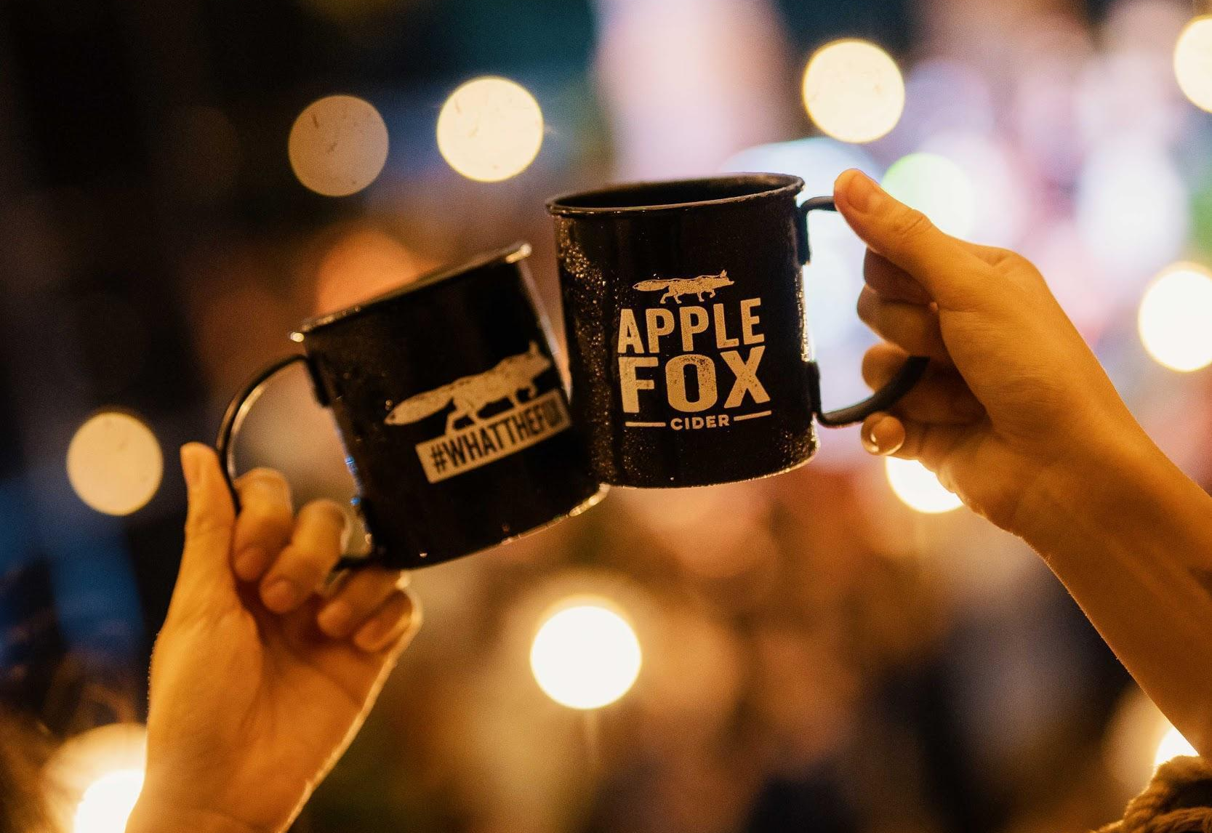
配合苹果日， Apple Fox Cider 诚邀所有苹果酒爱好者携带自己的杯子* 来畅饮免费的苹果酒。这项活动将于10月19日和20日在指定的酒吧及餐厅举行。
*须符合条规

读报寻狐换奖励

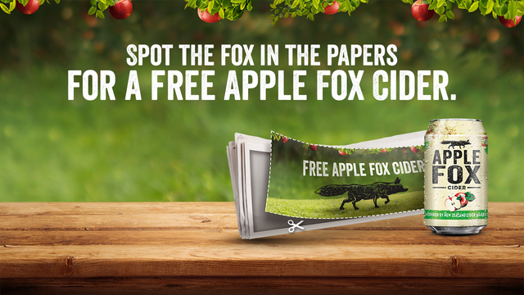

在2019年10月18日的各大报章寻找狐狸的踪影，以获取更更更多新鲜苹果！然后，在10月19日和20日中午12点至晚上8点之间，前往指定的超级市场 “交出”这只狐狸便能免费获得一罐 Apple Fox 苹果酒。

偷采苹果赢大奖

欢迎加入 Grand Theft Apple 线上游戏，与狐狸一起偷采苹果！你只须收集苹果，越多越好，便有机会赢得独家奖品！首3名得分最高的玩家将获得288罐Apple Fox Cider 苹果酒大奖！立即玩游戏 ，看看你有没有像狐狸一样的偷采神技！

欲获取更多 Apple Fox 苹果酒的相關訊息以及本月所有好玩活动的详情，敬请浏览https://applefox.com/appleseason/ ！

欢迎关注 Apple Fox Cider 社交媒体频道，以获取更多关于 Fox Mobile 流动车的动态消息以及最新的促销活动：
脸书： https://www.facebook.com/applefoxmy
Instagram: https://www.instagram.com/applefox_my/
官方网站： www.applefox.com
#WayyyMoreApples #AppleFoxCider
###

关于Apple Fox苹果酒
Apple Fox 苹果酒灵感源自纽西兰酿酒大师，采用酿制苹果酒的独特秘方，酿造出清爽
顺口的独特口感，配上冰块饮用更佳。众所周知狐狸天生就是果园窃贼，只要跟着它的
踪迹就能找到最美味多汁的苹果。
Apple Fox 苹果酒的酒精浓度（ABV）为4.5%，入口瞬间能体验清爽口感。Apple Fox 苹
果酒只采用从世界各地果园严格筛选的最新鲜苹果来酿制苹果酒，以确保天然的清爽口感和馥郁果香味，成就最美味可口的苹果酒。

酿制Apple Fox 苹果酒的精致工序增加了产品的香醇风味。精心筛选出脆口和微酸苹果的完美组合是确保独特品牌风味的第一步，更是新鲜苹果香味的基本，再通過研磨和挤压以释放天然苹果汁。在酿制苹果酒过程中，发酵、搅拌和过滤以持续释放清新的苹果風味。
Apple Fox苹果酒推出320毫升罐装及325毫升瓶装，在各大超级市场和便利店均有出售。瓶装与桶装啤酒也可于酒吧，酒廊及餐厅购买。

马来西亚喜力有限公司(Heineken Malaysia Berhad)简介

马来西亚喜力凭着旗下的标志性国际品牌，成为马来西亚领先的啤酒生产商。公司生
产、销售和分销：
- 世界第一国际顶级啤酒Heineken®
- 传承Heineken®绝佳口味的无酒精Heineken® 0.0
- 享誉国际的亚洲著名啤酒 Tiger Beer
- 冰酿过滤啤酒Tiger Crystal
- 世界第一黑啤Guinness
- 世界第一苹果酒Strongbow Apple Ciders
- 清新可口的纽西兰苹果酒Apple Fox Cider
- 受欢迎的优质本地佳酿Anchor Smooth
- 公认优质，香醇顺喉的Kilkenny
- 真正的Anglia Shandy

马来西亚喜力也酿制健康、高品质的非酒精 Malta。马来西亚喜力旗下品牌还包括德
国第一的小麦啤酒 Paulaner，及日本第一的 100% 麦芽啤酒 Kirin Ichiban。公司致力
通过‘理性喝酒’活动提倡驾驶人士以负责任的态度饮用。

马来西亚喜力在大马交易所主板上市，主要股东是总部设在新加坡的GAPL Pte
Ltd。GAPL Pte Ltd 由喜力荷兰总公司（Heineken N.V.）全资拥有。

查询详情，请登入：www.heinekenmalaysia.com

